Tisková zpráva
Výzkum proteinu CD46 posouvá asistovanou reprodukci k principům přirozeného oplození
Vědecký tým Kateřiny Komrskové z Biotechnologického ústavu Akademie věd ČR v centru BIOCEV, který se věnuje zkoumání příčin neplodnosti, podal dva mezinárodní patenty, které mají klíčový význam pro budoucí využití tohoto výzkumu.
První dokumentuje, jak s mimořádnou přesností určit kvalitu spermií. Druhý dokáže selektovat poškozené spermie od zdravých a ty následně použít pro umělé oplození. Lékařům a neplodným párům pomohou zvýšit pravděpodobnost úspěšného početí.
Neplodnost celosvětově postihuje zhruba 7 % mužů (cca. 30 milionů jedinců v reprodukčním věku). Až u 40 % z nich nejsou lékaři ani vědci schopni určit příčinu. Spermie s rozdílnou mírou poškození se přitom vyskytují i u mužů plodných. Pro umělé oplození je proto zásadní vybrat ty nejkvalitnější spermie.
Precizní diagnostika
Výsledky výzkumu proteinu CD46, které tým Kateřiny Komrskové poprvé publikoval v roce 2016, lze využít pro precizní diagnostiku. Přítomnost tohoto proteinu na povrchu spermií podle vědců mimo jiné signalizuje nedostatečnou kvalitu mužských pohlavních buněk. „Do vzorku spermií přidáváme protilátky proti proteinu CD46, které nekvalitním spermiím označí jejich akrozóm, váček sedící na hlavičce jako čepička. Podle toho pak lze jednoznačně rozpoznat zdravou buňku od poškozené,“ říká Kateřina Komrsková.
Precizní diagnostika stavu ejakulátu podle ní odhalí mnohé příčiny neplodnosti a představuje klíč k výběru nejlepší léčby nebo metody umělého oplození pro páry potýkající se s problémy početí.
Selekce kvalitních spermií
Pokud do vzorku přidáme magnetické nanočástice, poškozené spermie lze magnetem ze vzorku odstranit a pro asistovanou reprodukci použít pouze zdravé spermie. Detailní analýzy magneticky přečištěných spermií ukázaly, že spermie s nepoškozeným akrozómem mají rovněž nepoškozenou DNA a jsou pohyblivé.
Selektované spermie lze úspěšně využít jak při klasickém in vitro oplození, které simuluje přirozené oplození v laboratorních podmínkách, tak pro metodu intra-cytoplazmatické injekce spermie (ICSI) do vajíčka, jakož i pro zamražení spermií pro pozdější využití. „Tento elegantní separační nástroj posouvá asistovanou reprodukci k principům přirozeného oplození, kdy pouze vítězná nepoškozená spermie pronikne obaly vajíčka a oplodní jej,“ zdůrazňuje Kateřina Komrsková.
Týmu doktorky Komrskové byl také udělen v roce 2019 grant TA ČR (TJ02000219) ve výši 10 mil Kč na dokončení prototypu a patentovou ochranu nové technologie pro použití u lidí. Účastníci nedávno pořádaného 30. Sympozia asistované reprodukce a 19. Česko-Slovenské konference reprodukční medicíny se stali prvními na světě, kteří mohli spatřit video zachycující funkci nového patentu v praxi.
Dne 17. 1. 2021 byly podány dva mezinárodní patenty (PCT), které mají klíčový význam pro budoucí využití výzkumu BTÚ AV ČR.
Populární protein
Cestu ke správné diagnóze a následně i léčbě problémů těchto párů naznačil výzkum týmu Kateřiny Komrskové v laboratořích BIOCEV. Publikace popisující dynamiku proteinu CD46 a β1 integrinu na spermii před fúzí s vajíčkem, vyšla v roce 2016 v časopise Scientific Reports. “Naše skupina zjistila, že se protein CD46 v lidských spermiích nachází na membránách akrozomu. Tato organela je lokalizována uvnitř hlavičky spermie a je zcela zásadní v přirozeném oplození, jelikož spermie s poškozeným akrozomem není schopná oplodnit vajíčko“, vysvětluje Kateřina Komrsková.
Protein známý pod zkratkou CD46 (cluster of differentiation) je ve světě reprodukčních biologů velmi oblíbeným objektem zkoumání již od 90. let minulého století. Tato molekula, nazývaná též regulační protein komplementu neboli membránový proteinový kofaktor (MCP), se vyskytuje na plazmatických membránách běžných somatických buněk člověka. Zde je jeho funkce dobře známá, neboť je chrání před atakem komplementu a tedy také před tím, aby se naše vlastní buňky nesnědly za živa.
„V roce 2016 jsme popsali chování a roli proteinu CD46 u spermií při oplození. To nás dovedlo k myšlence použít daný protein jako marker pro diagnostiku kvality spermií,“ doplňuje Kateřina Komrsková. U řady pacientů, kteří mají zatím nevysvětlitelný problém s neplodností, totiž byla zjištěna porucha v expresi právě tohoto genu CD46.
Grafické přílohy
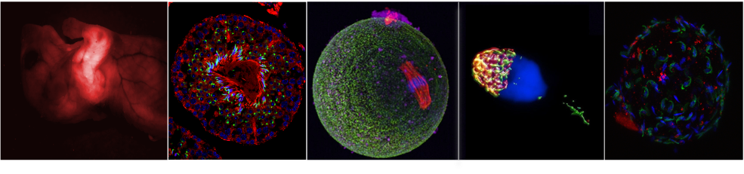
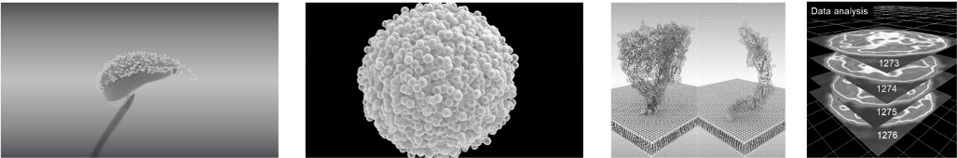

RNDr. Kateřina Komrsková, Ph.D.
V Biotechnologickém ústavu AV ČR, BIOCEV vede od roku 2015 Laboratoř reprodukční biologie. Ve své práci se dlouhodobě zabývá funkcí vybraných proteinů gamet a reprodukčních orgánů v procesu oplození. V poslední době se rovněž věnuje studiu dynamiky proteinů účastnících se vazebné interakce a fúze spermie a vajíčka, které přispívají k pochopení tohoto složitého děje, jakož i zjištění vlivu různých environmentálních faktorů na genetické a epigenetické mechanismy způsobující změny ve vývoji zárodečných buněk což vede k novým možnostem diagnostiky idiopatické neplodnosti u lidí, jejíž nárůst je stále vyšší.

O laboratoři reprodukční biologie
Laboratoř Reprodukční biologie Biotechnologického ústavu AV ČR má rozsáhlé zkušenosti v oblasti hodnocení mužských reprodukčních parametrů jako markerů poruch plodnosti. Pod vedením Kateřina Komrskové se skupina orientuje na studium molekulárních mechanismů reprodukce a povahy specifických proteinů spermií, které hrají roli ve zrání spermií, interakci spermií a vajíček a časném vývoji embryí. Oblast zájmu zahrnuje sledování kvality spermií u pacientů s rakovinou varlat a diabetes mellitus, dále charakterizaci protilátek spermií u neplodných párů. Mnoho protilátek se využívá v Centrech asistované reprodukce, stejně tak i pro komerční použití. Bylo prokázáno, že transgenerační epigenetická deregulace exprese mikroRNA byla indukovaná environmentálními faktory, které ovlivňují klíčovou roli v diferenciaci zárodečných buněk, přestože DNA změně nebyly detekovány.

Webové stránky Laboratoře reprodukční biologie BTU AV ČR
Webové stránky Biotechnologického ústavu AV ČR
Kontakt pro média:
Mgr. Petr Solil, DiS., vedoucí komunikace a tiskový mluvčí BIOCEV, 774 727 981, petr.solil@biocev.org

